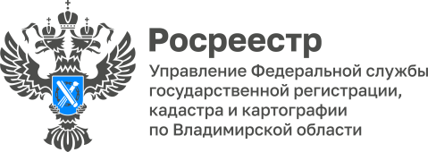

ПРЕСС-РЕЛИЗ

Управление Росреестра по Владимирской области информирует: состоялся прямой радио-эфир на Радио «России-Владимир»
21 октября 2022 года заместитель главного государственного инспектора Владимирской области по использованию и охране земель, начальник отдела государственного земельного надзора Управления Росреестра по Владимирской области Денис Сергеевич Ломтев принял участие в прямом эфире программы «Ваше право» на Радио «России-Владимир».
В ходе прямого эфира Денис Ломтев ответил на вопросы радиослушателей, касающиеся действий заинтересованных лиц при обнаружении нарушений земельного законодательства и рассказал о порядке взаимодействия заявителей с компетентными органами.
Начальник отдела государственного земельного надзора подробнее остановился на вопросах нарушения земельного законодательства при осуществлении земельных и строительных работ, порядке складирования строительного мусора, а также необходимости соблюдения требований проектной документации при осуществлении строительства линейных объектов газо- и водопровода.
В заключение эфира Денис Ломтев ознакомил радиослушателей с проводимой специалистами Управления системной работой в рамках мониторинга ситуации по соблюдению законодательства в сфере государственного земельного надзора, в том числе с использованием беспилотных летательных аппаратов (БПЛА), в рамках реализации государственной программы Национальная система пространственных данных (НСПД). С помощью указанного высокоточного оборудования специалистами Управления будут подготовлены актуальные ортофотопланы территорий с возможностью определения объектов на местности для наполнения информационной базы данных НСПД.
Денис Ломтев также отметил, что Управлением в рамках мероприятий по проекту «Наполнение Единого государственного реестра недвижимости необходимыми сведениями» осуществляется мониторинг сохранности пунктов государственных геодезических, гравиметрических и нивелирных сетей. Результатом данной работы на текущий период стало установление охранных зон на 1154 геодезических пункта (81 % от общего количества геодезических пунктов различных сетей).
Полная версия программы доступна по ссылке: https://vk.com/video-66573084_456240407?list=04c50328de938c309d.

Материал подготовлен Управлением Росреестра
по Владимирской области

Контакты для СМИ
Управление Росреестра по Владимирской области
г. Владимир, ул. Офицерская, д. 33-а
Отдел организации, мониторинга и контроля
(4922) 45-08-29
(4922) 45-08-26

